Jueves
13
de Mayo

Tercero de Primaria
Lengua Materna
(clase bilingüe)

Derechos, obligaciones y fiestas para la niñez

Aprendizaje esperado: Reflexiona sobre ser niño o niña en su comunidad.

Énfasis: Conoce las obligaciones y derechos, celebraciones y fiestas relativas a la niñez.

¿Qué vamos a aprender?

Aprenderás a reconocer las obligaciones y derechos, celebraciones y fiestas relacionadas a la niñez.

¿Qué hacemos?

Para iniciar te invito a bailar ¡El ailingo lingo con Liliana Gama!

1. Video. Te reto a Bailar el Ailingo lingo. Liliana Gama, tallerista.
https://www.youtube.com/watch?v=E5TYDdn0w6A&ab_channel=AlasyRa%C3%ADcesCultura

En otros programas de Aprende en Casa hemos mencionado que los derechos de la niñez indígena, no indígena y de todos los mexicanos se encuentran escritos en la Constitución Política de los Estados Unidos Mexicanos, la Convención sobre los Derechos del Niño y la Ley General de los Derechos de Niñas, Niños y Adolescentes.

Mencionamos que, si queremos construir un mundo mejor, es fundamental que garanticemos los derechos de las niñas, los niños y los adolescentes.

Algunos de estos derechos son:

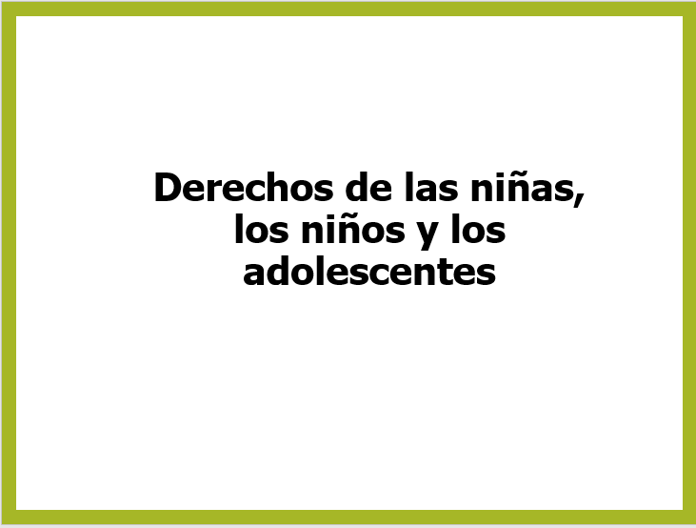
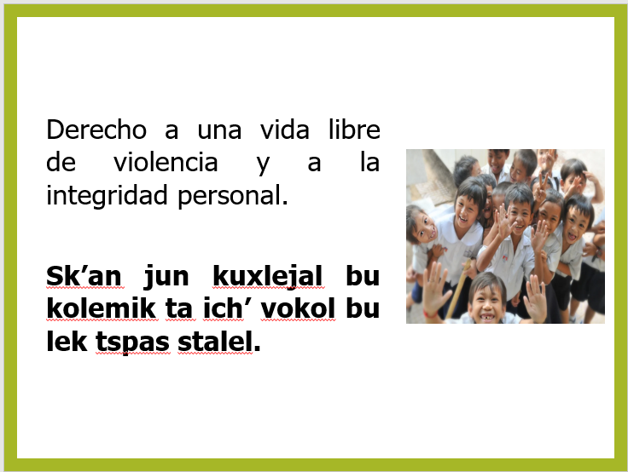
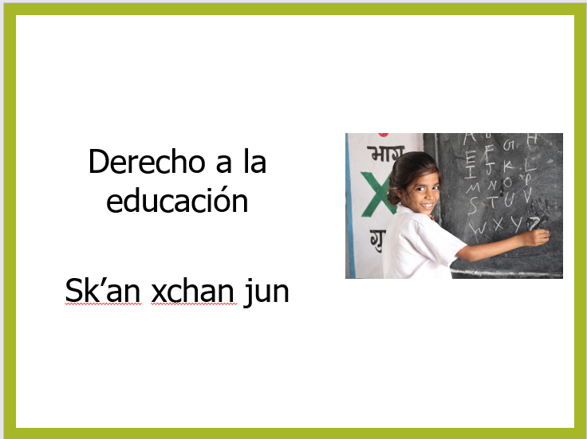
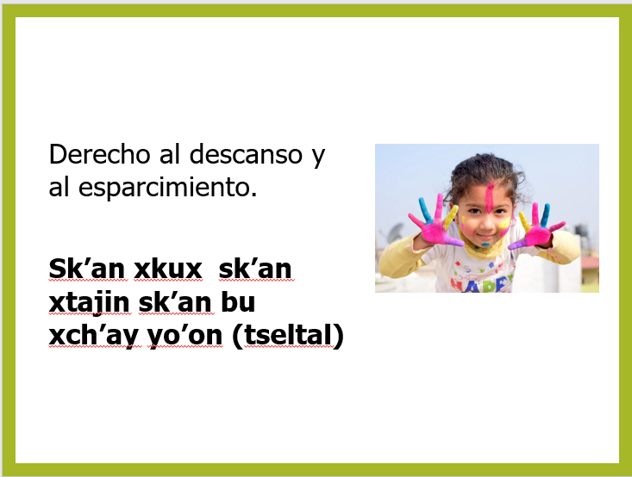

Debemos mencionar que además de derechos, los niños como cualquier otra persona también tienen obligaciones.

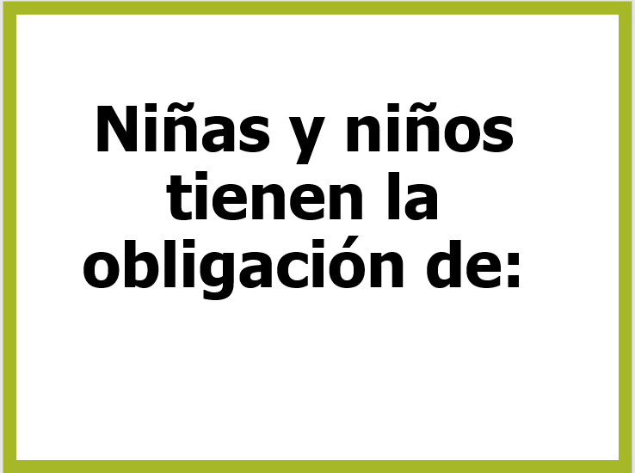

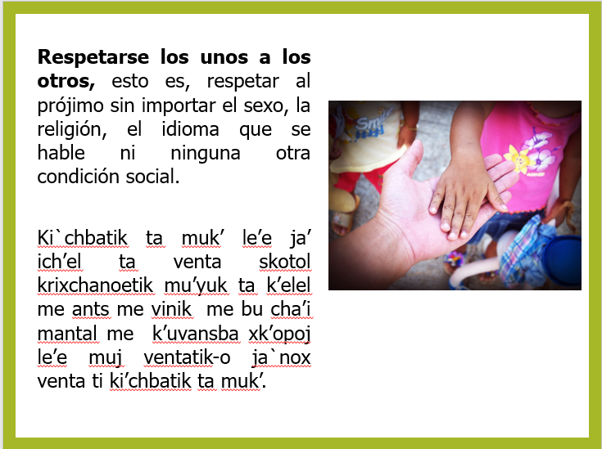

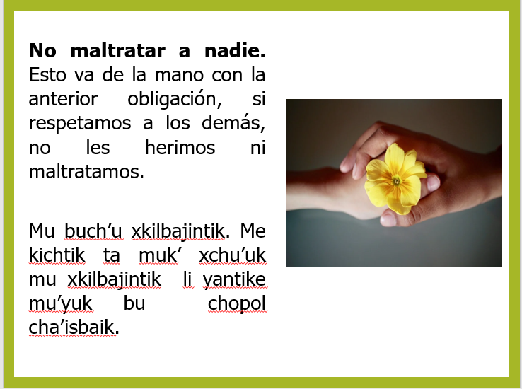

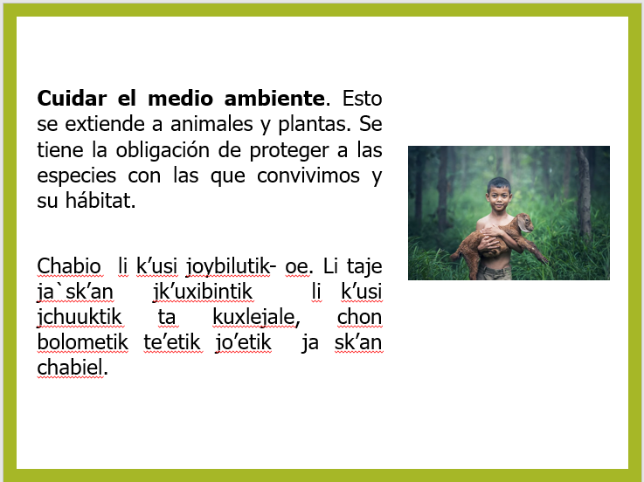

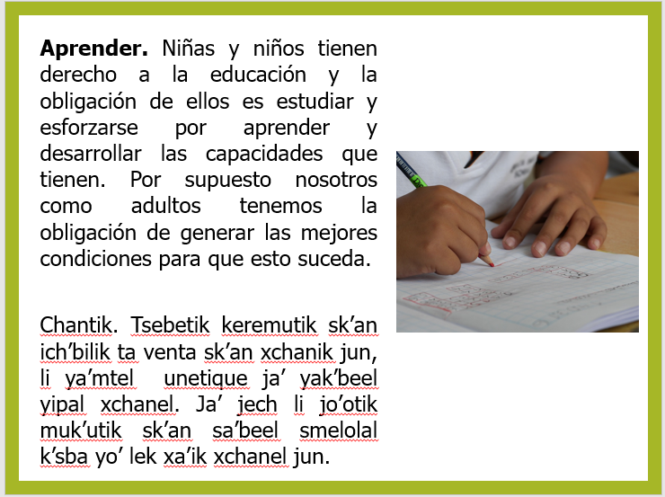

Las niñas y niños indígenas suelen ser muy participativos en las fiestas y celebraciones comunitarias, como es el caso de los totonakús, te invito a ver cómo participan ellos en las fiestas de su pueblo.

2. Video Ventana a mi Comunidad. Totonacos - Fiesta de mi pueblo.
https://youtu.be/iI0pEN_GMEs

Ha sido muy ilustrativa la forma como los niños totonakús nos han explicado las danzas de su pueblo, para ellos es muy importante que las niñas y niños sean parte de esas celebraciones de su comunidad.

Dijimos que el descanso y el esparcimiento es un derecho de niñas y niños, entre estos están los juegos y las fiestas.

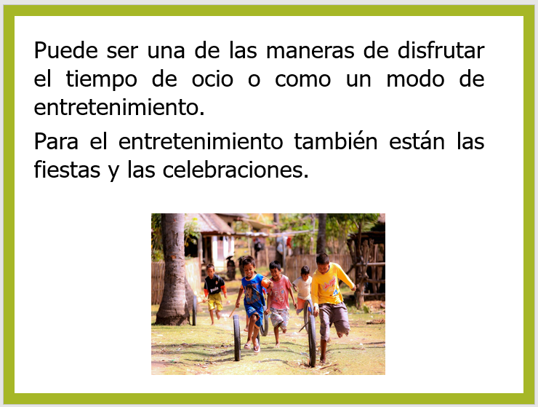

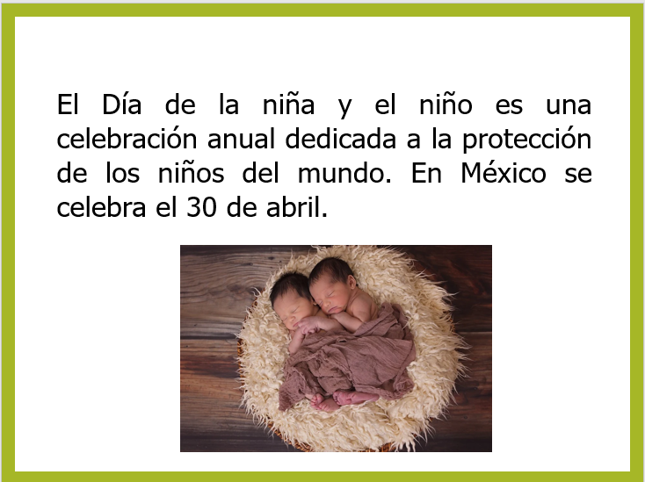

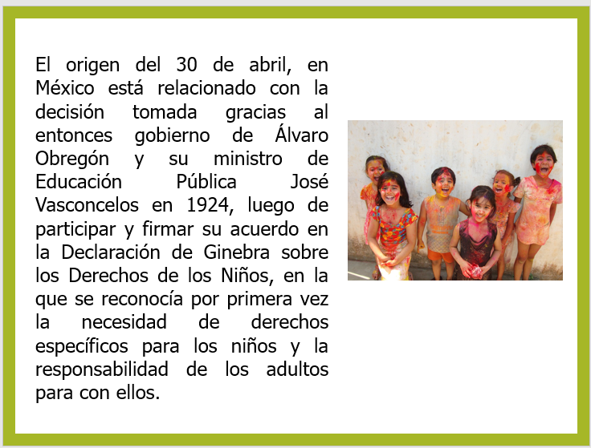

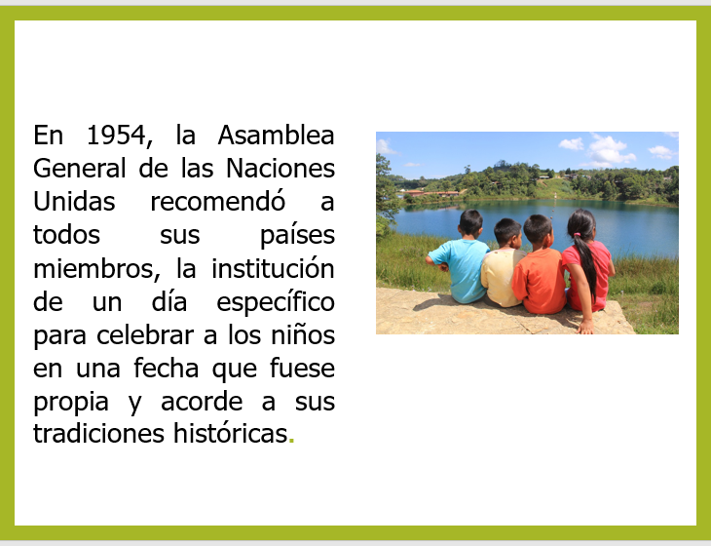

Vamos a ver el siguiente vídeo.

3. Video Viva la pelota - Familia "Celebración del Día del Niño".
Viva la pelota - Familia "Celebración del Día del Niño" - YouTube

La celebración del día de la niña y el niño es muy significativa para reconocer los derechos de las niñas y los niños.

¿Sabían que existen en México celebraciones muy bonitas en torno a la infancia, llenas de simbolismos para pedir buena vida para niñas y niños?

Una tradición que aún perdura entre los mayas es el Hetzmek que se realiza de preferencia en luna llena.

Esta ceremonia tiene como finalidad la integración social. Se realiza a los niños de cuatro meses relacionado esto con los puntos cardinales y las estaciones del año, y a las niñas de tres meses por las tres piezas que sostienen un comal. Es una iniciación simbólica a las actividades y responsabilidades que más adelante desempeñarán.

El padrino ayuda al niño o niña a sostener distintos objetos en sus manos. El maestro ceremonial explica la utilidad de cada objeto y las habilidades vinculadas con cada uno, tanto a niñas como a niños se les dan lápiz, cuadernos y libros, y si es posible celular o computadora para que sean buenos estudiantes.

Se les dan a probar huevo, pepita de calabaza, hojas de chaya cocidas y maíz con miel como símbolo de la inteligencia, el razonamiento, la sensibilidad y la dulzura.

Al final se apaga la vela que se había encendido y se comparte rica comida con todos los invitados.

No todos los niños son iguales, y en cada cultura ocupan un lugar en particular.
En el idioma rarámuri se usa la palabra Teweke para referirse a la niña y Towí para el niño.

A los hijos nunca los regañan sus padres, y desde muy pequeños les dejan la responsabilidad del cuidado de algunos animales o tierras y sobre todo de decidir por ellos mismos.

Las festividades entorno a la infancia o a la niñez muestran el lugar que ocupa esta etapa de la vida en el grupo y en la comunidad en la que se celebra.

Cuando niñas y niños participan en las actividades familiares y comunitarias, en ellas se les inculcan los valores comunitarios, la defensa de su lengua y de las áreas naturales que rodean sus comunidades, así mismo el respeto y ejercicio de los derechos que tienen, así como de sus obligaciones.

Lo importante de haber observado y escuchado algunas fiestas o celebraciones en que participan niñas y niños, es que se les reconozca como sujetos de derecho dentro de la diversidad cultural y desde la particular cosmovisión de cada pueblo.

La niñez poco a poco va ocupando un mejor lugar en las políticas de los países, ciudades o municipios con acciones que buscan garantizar el pleno desarrollo y una vida digna para la infancia.

Si te es posible consulta otros libros y comenta el tema de hoy con tu familia. Si tienes la fortuna de hablar una lengua indígena aprovecha también este momento para practicarla y platica con tu familia en tu lengua materna.

¡Buen trabajo!

Gracias por tu esfuerzo.

Para saber más:
Lectura

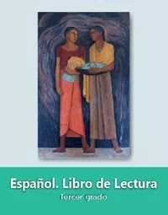
https://libros.conaliteg.gob.mx/20/P3LEA.htm

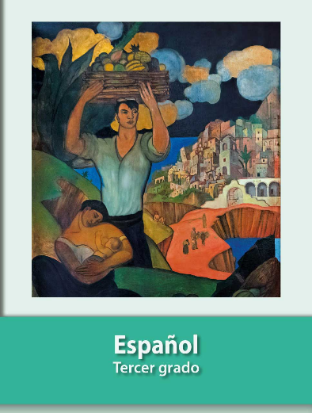
https://libros.conaliteg.gob.mx/20/P3ESA.htm

